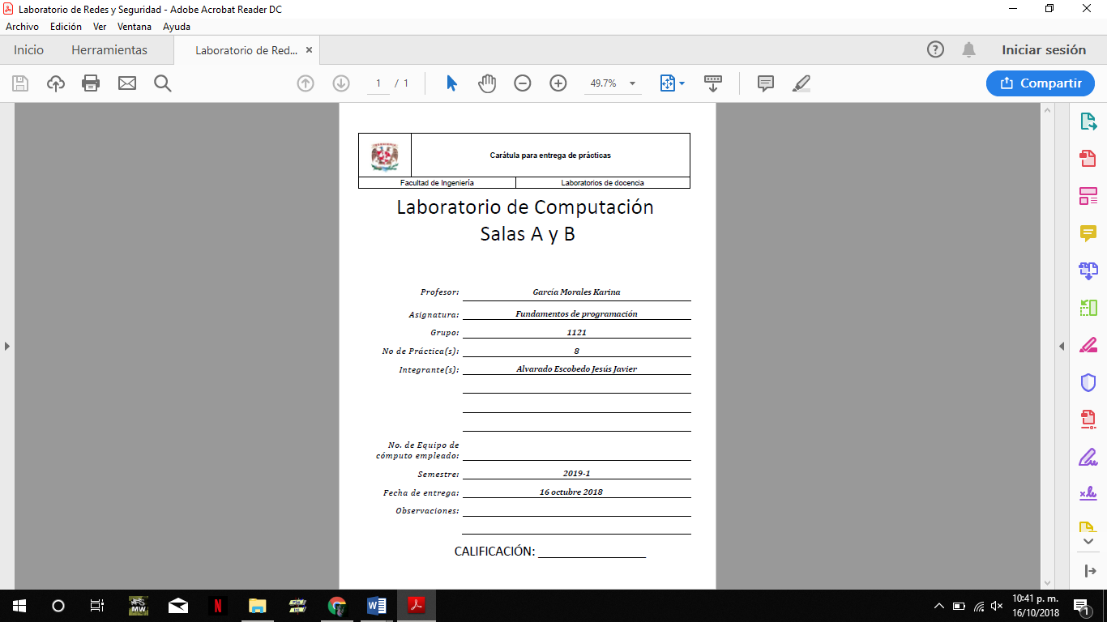

Contenido

**Actividades:** 3

**Introducción.** 3

**IF-ELSE** 3

**switch** 3

**Desarrollo.** 3

**1.** **Genera un programa que indique cuál de tres número es el mayor, emplea el condicional ternario (?).** 6

**2.** **Genera un menú.** 7

**Conclusiones.** 7

**Bibliografías.** 7

**Objetivo:** Elaborar programas en lenguaje C que incluyan las estructuras de selección if, if-else, switch y ternaria (o condicional) para la resolución de problemas básicos.

# **Actividades:**

* Elaborar expresiones lógicas/condicionales utilizadas en las estructuras de selección y realizar su evaluación.
* Elaborar un programa en lenguaje C para cada estructura de selección.

# **Introducción.**

Las estructuras de control de flujo en un lenguaje especifican el orden en que se realiza el procesamiento de datos.

Las estructuras de selección (o condicionales) permiten realizar una u otra acción con base en una expresión lógica. Las acciones posibles a realizar son mutuamente excluyentes, es decir, solo se puede ejecutar una a la vez dentro de toda la estructura.

Lenguaje C posee 3 estructuras de selección: la estructura if-else, la estructura switch y la estructura condicional o ternaria.

# **IF-ELSE**

La proposición if-else es utilizada para expresar toma de decisiones.

Forma de la instrucción if-else:

En el caso de if-else, al igual que en el ciclo for, se utilizan llaves ({ }) para marcar el inicio o el final solo en caso se ser más de una instrucción.

# **switch**

La instrucción switch es usada para tomar decisiones u opciones ilimitadas con base en un valor de una expresión condicional.

La forma general de la instrucción switch es:

La instrucción break se agrega al final de cada etiqueta case y provoca la salida del switch.

# **Desarrollo.**

If anidados

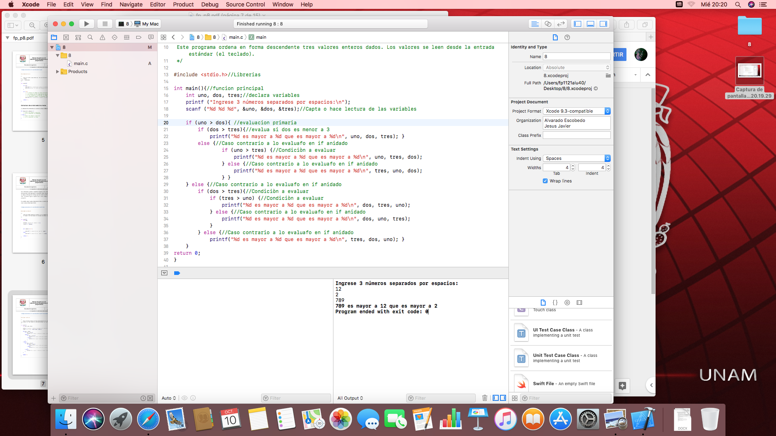

Con variables char.

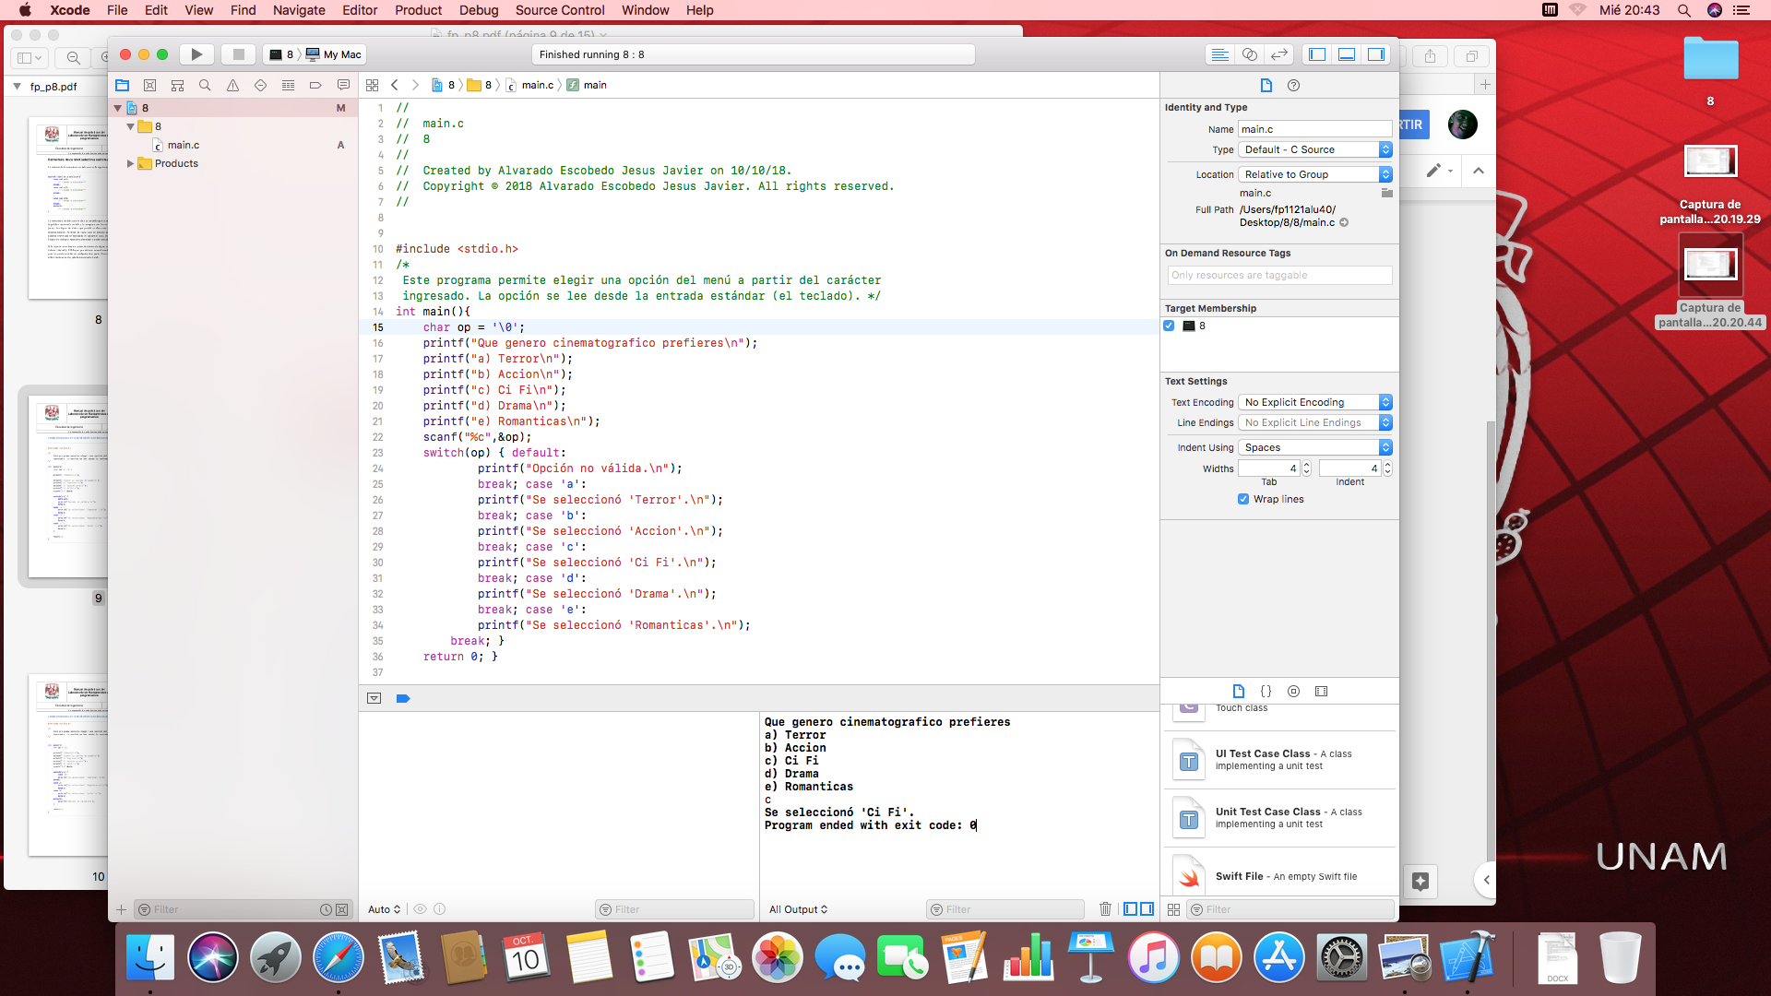

Con variables enteras (int)

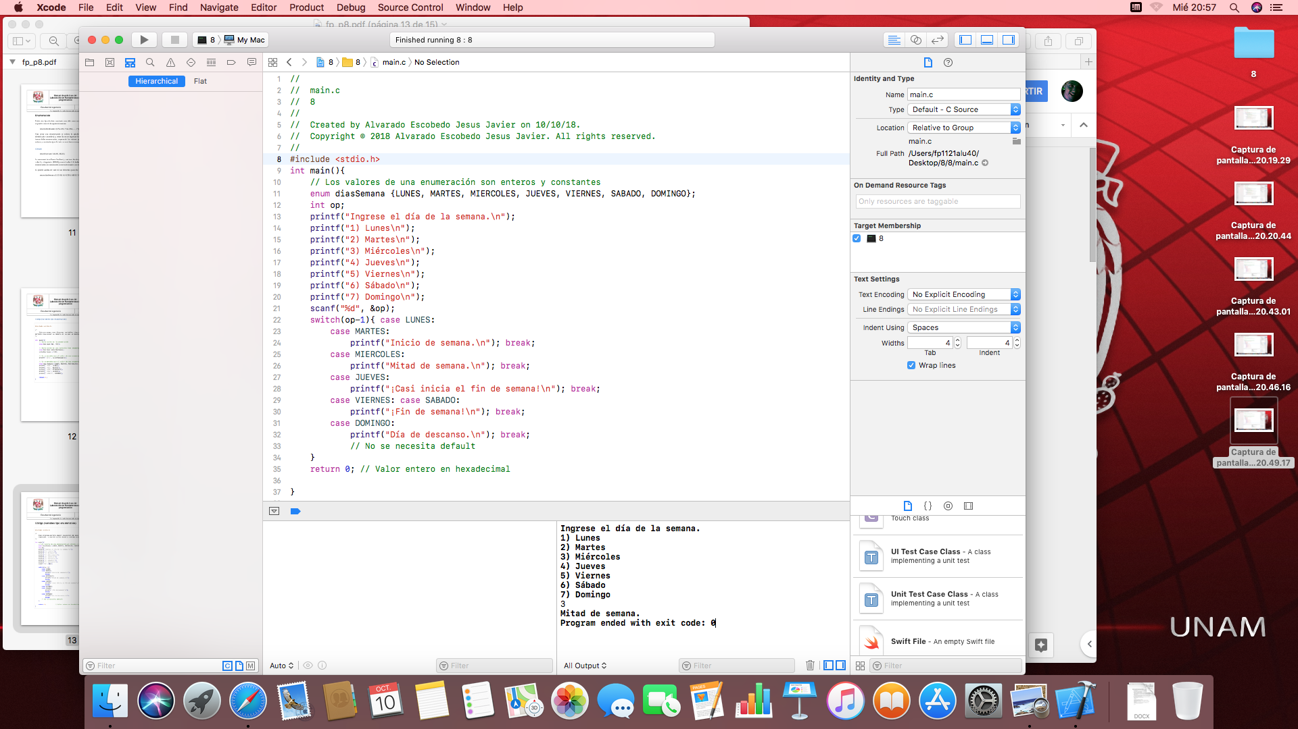

1. **Genera un programa que indique cuál de tres número es el mayor, emplea el condicional ternario (?).**

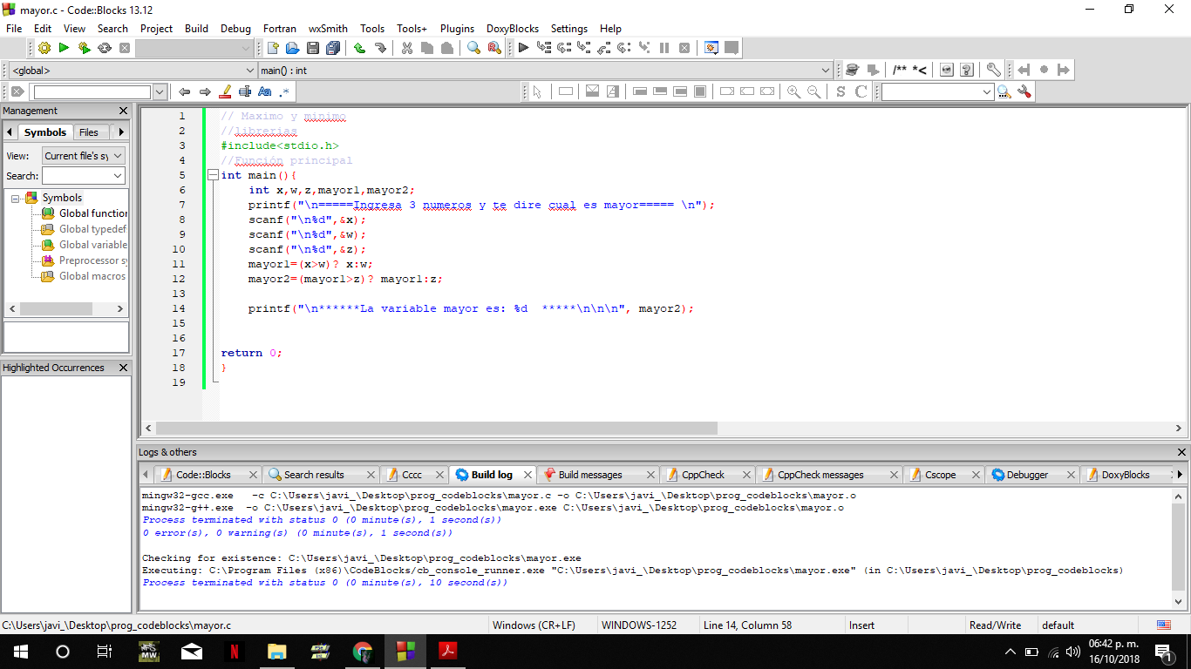

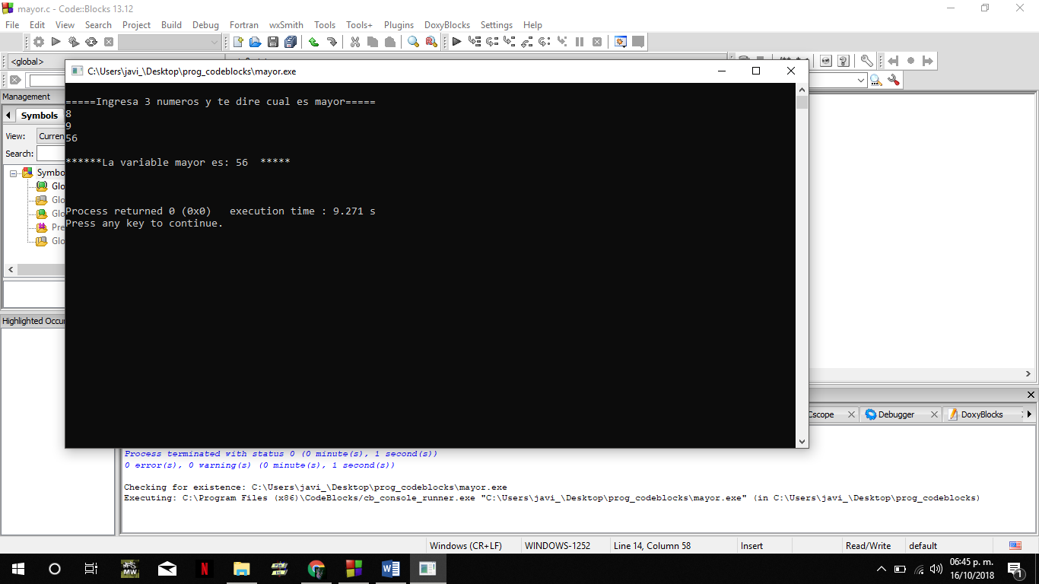

1. **Genera un menú.**

a) Ingresa un número e indicar si es par o impar

b) Ingresa tres números e indicar cuál es el mayor

c) Ingresa al menú de películas

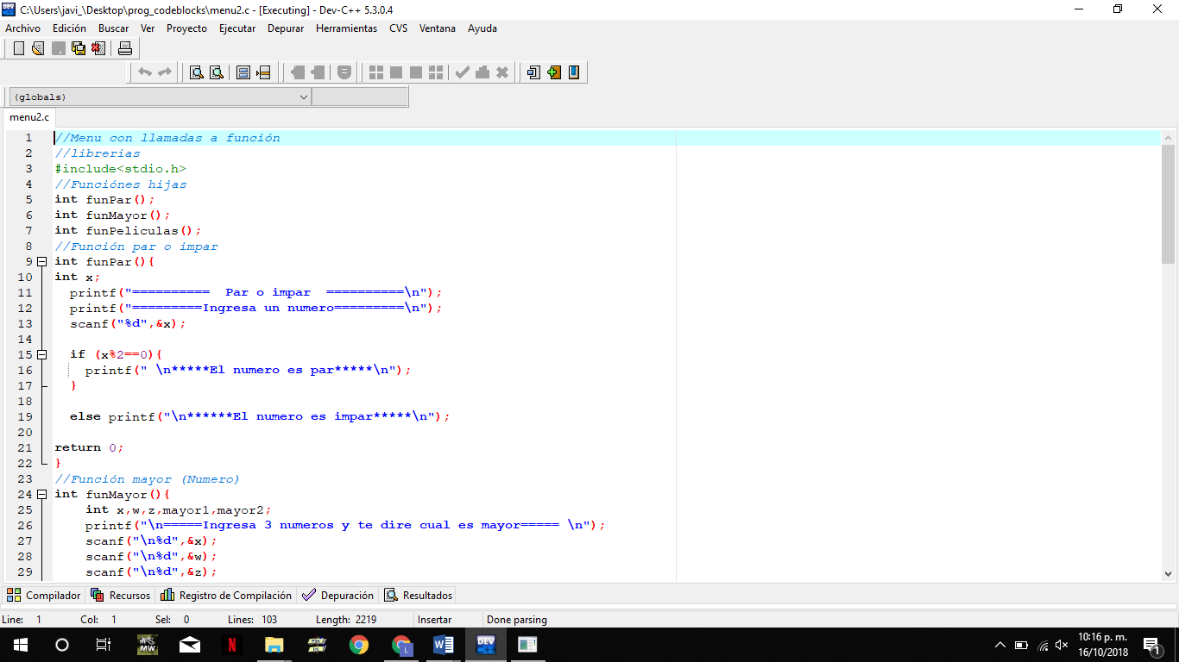

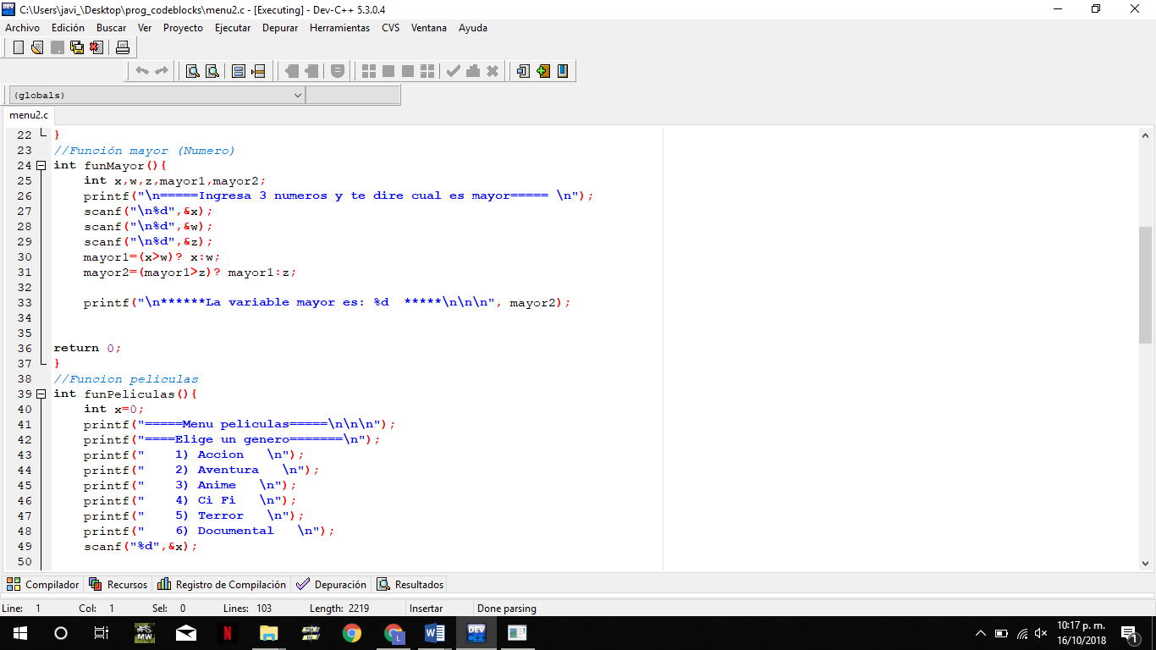

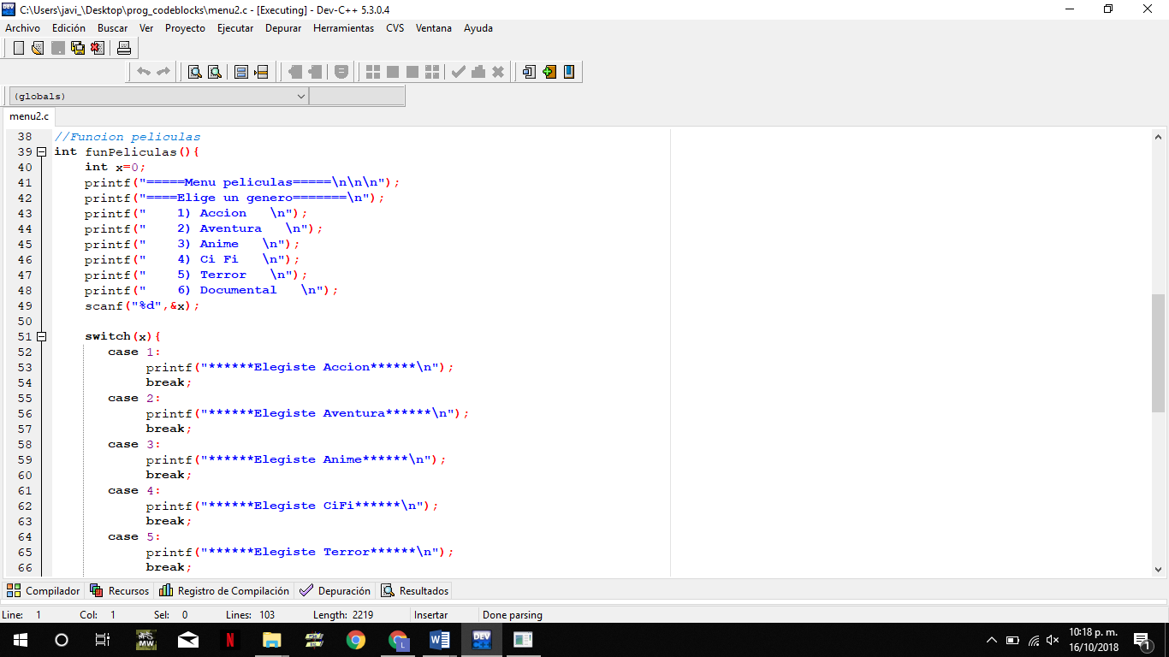

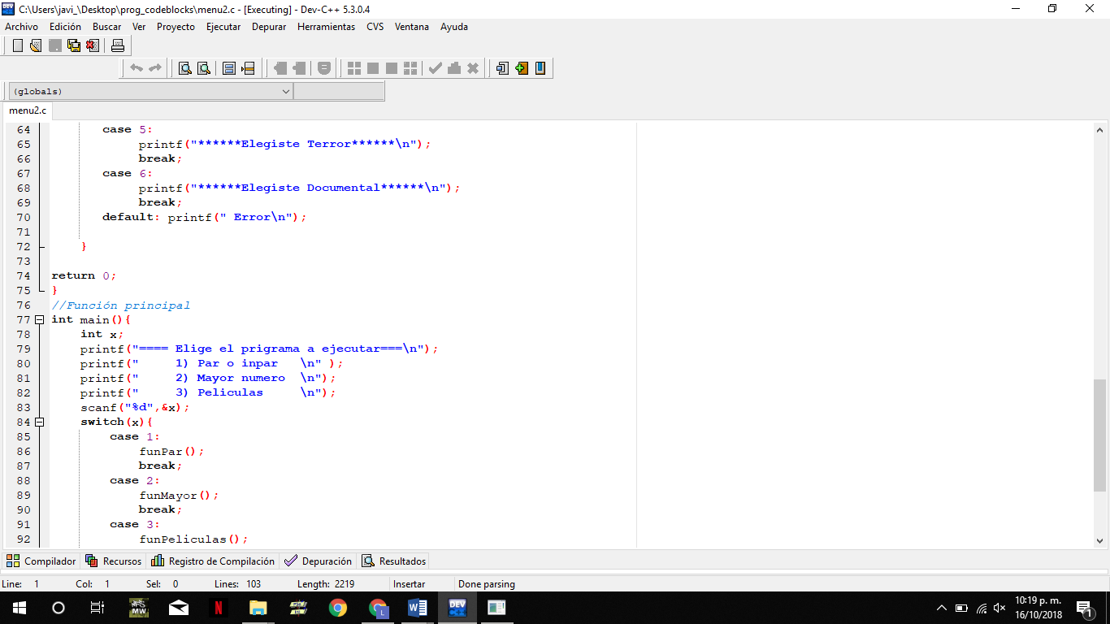

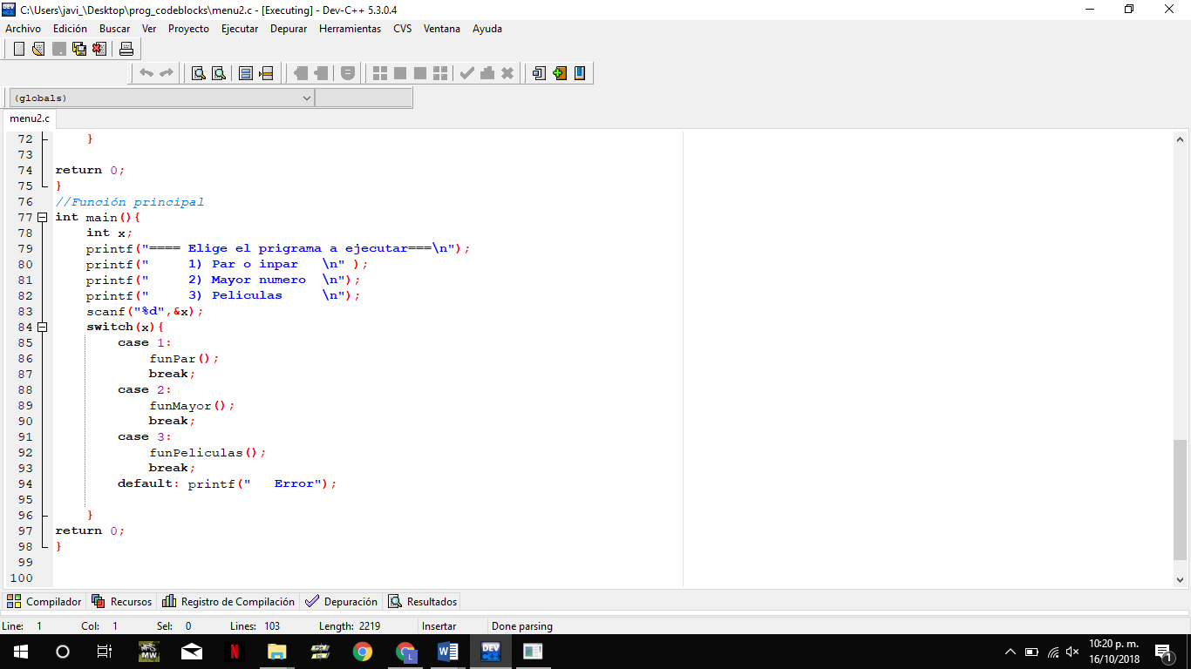

Ejecución del programa 1) dentro del menú

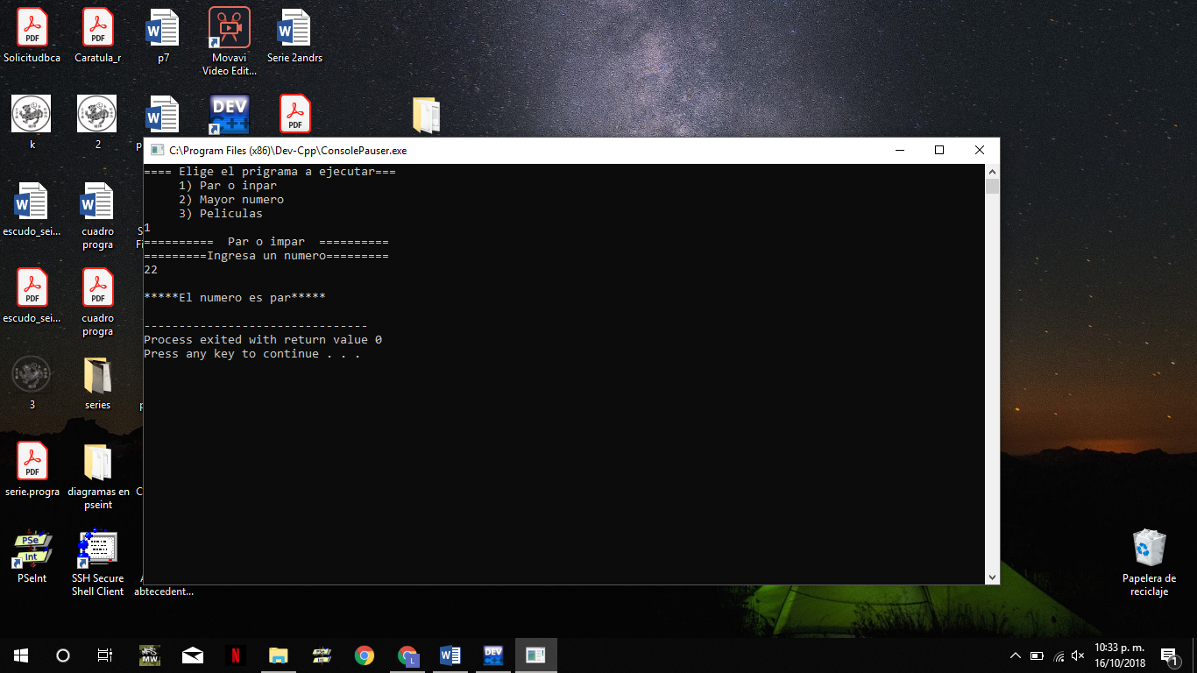

Ejecución del programa 2) dentro de menú.

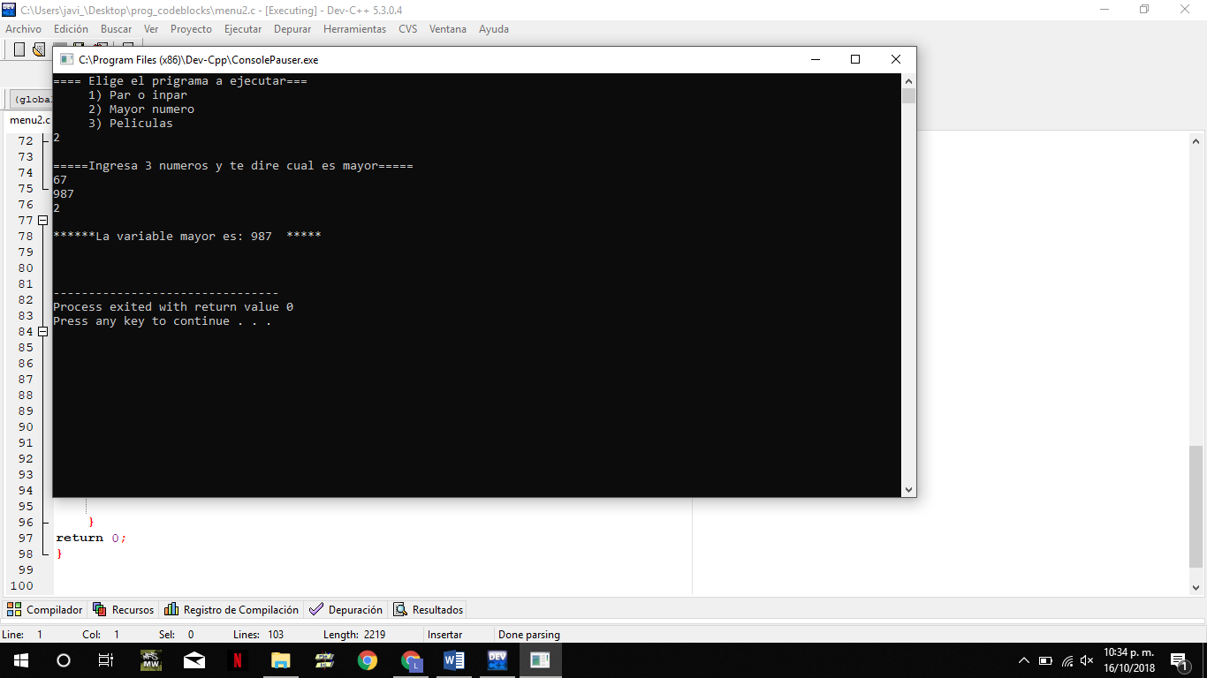

Ejecución del programa 3) dentro del menú.

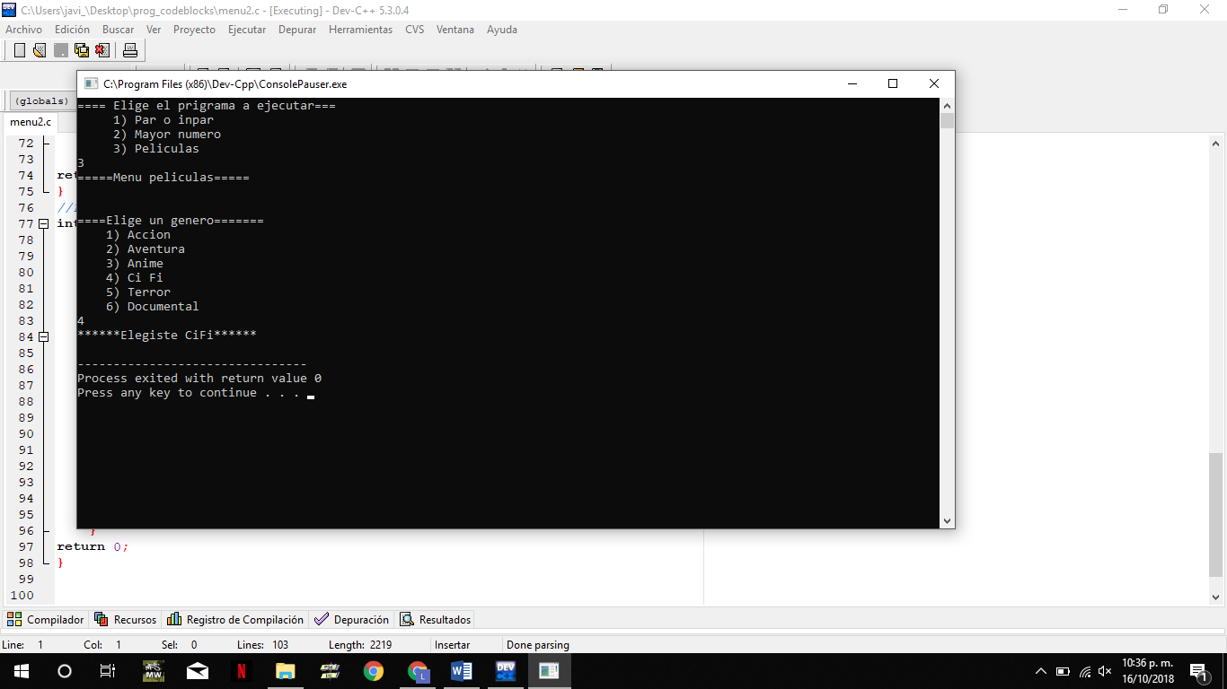

**Conclusiones.**

Los pseudocódigos además de ser una buena herramienta, facilitan la resolución pero es un poco difícil. Aprendimos las estructuras if, if-else y switch.

**Bibliografías.**

http://profesores.fi-b.unam.mx/cintia/c_basico.pdf

https://www.ibm.com/developerworks/ssa/linux/library/l-lpic1-v3-103-8/index.html

https://www.google.com.mx/search?q=sintaxis+while&source=lnms&tbm=isch&sa=X&ved=0ahUKEwjx0IzFj8jaAhVp9IMKHejmB7AQ_AUICigB&biw=1366&bih=623#imgrc=Kimns5HuReFYlM: